# HỆ HÔ HẤP

## NHI

11 câu

Dự đoán:

* 1 câu CENTOR hỏi xử trí

HỆ HÔ HẤP CÓ 2 CHỨC NĂNG CƠ BẢN: DẪN KHÍ và TRAO ĐỔI KHÍ

* Dẫn khí: Mũi 🡪 Tiểu phế quản tận  
  => Nhóm bệnh lý tắc nghẽn đường dẫn khí
  + 2 cách chia:
    - Nắp thanh môn: Đường hô hấp trên và đường hô hấp dưới
    - *Lồng ngực:* Ngoài lồng ngực và trong lòng ngực  
      🡪 Học theo cách phân chia trong và ngoài lồng ngực
* Trao đổi khí: Tiểu phế quản hô hấp 🡪 Phế nang  
  => Nhóm bệnh lý trao đổi khí

1. ĐAU HỌNG

* Quan tâm viêm họng do GAS: do các biến chứng hậu nhiễm ~ Thấp khớp, thấp tim ~ Viêm cầu thận hậu nhiễm…
  + Thang điểm CENTOR:
    - C-No Cough: Không ho
    - E-Edema Amidam: Sưng nề Amidam hoặc Amidam xuất tiết
    - N-Node: hạch cổ trước to và đau
    - T-Temporature: Nhiệt độ hơn 38oC
    - OR: Tuổi 3-14 tuổi hoặc… YOUNG …

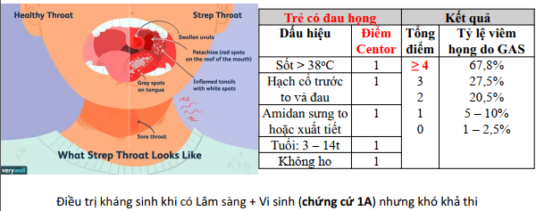

* + Chỉ định đánh kháng sinh:
    - LS + VS (chứng cứ IA) => Không khả thi
    - CENTOR >= 4 điểm thì nguy cơ GAS cao
    - CENTOR 3 điểm: Cân nhắc

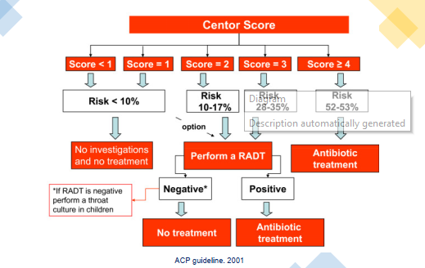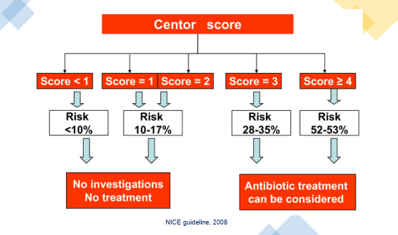

* + Biến chứng: CẤP và HẬU NHIỄM
  + *SGK: CENTOR 2-3 điểm => RADT => Dương tính => Điều trị*
* Nhiễm trùng hô hấp trên do siêu vi
  + Đánh giá là phải do siêu vi không?
    - Lâm sàng
    - Dịch tễ (mùa mưa-M.nam là RSV, miền Bắc là Cúm)
    - Sốt <=3 ngày đầu, tổng trạng vẫn tốt, sinh hoạt tốt kèm triệu chứng có thể là đau họng sổ mũi
    - Sau 5-7 ngày thì sẽ hết các triệu chứng => khi đó sản phẩm phản ứng viêm => chất tiết mũi đổi màu
      * Nếu chất tiết đổi máu mà ăn chơi khỏe => tốt
      * Nếu chất tiết đổi màu mà đừ hơn,.. => diễn tiến nặng => đánh giá + KS

1. HO

* Ho bản chất là một phản xạ có lợi. Ho bất thường là khi ảnh hưởng cuộc sống
* Tiếng ho ẩm ướt (wet cough)
  + Mucus là sinh lý, chất tiết hô hấp từ trên xuống dưới
  + Sputum là bệnh lý, chất tiết từ đường hô hấp dưới
* *Nguyên nhân gây ho (sơ đồ tiếp cận ho cấp tính ~ Thực hành LS nhi khoa)*
  + Vấn đề cấp tính: dị vật, hít khí độc, thuyên tắc phổi
  + Vấn đề có sốt không?
    - Không => tắc nghẽn: hen
    - Có => có nhiễm trùng
      * Khám phổi bất thường, thở nhanh mà tổng trạng đừ nặng => viêm phổi
      * Phổi bình thường triệu chứng nhẹ: Nhiễm trùng đường hô hấp trên
* Phải để ý thở nhanh do tâm lý hay thở nhanh do bệnh lý

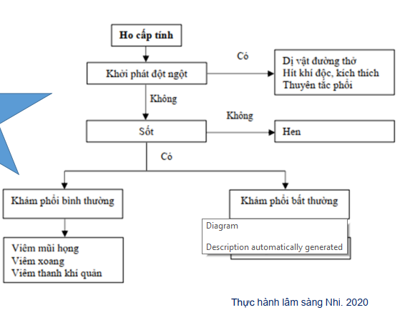

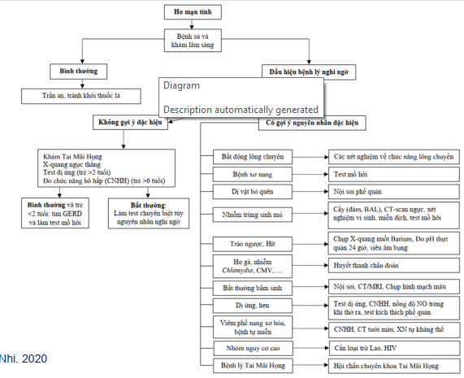

1. KHÓ THỞ CẤP

* Biểu hiện rối loạn nhịp thở/kiểu thở bất thường/Sử dụng cơ hô hấp hõ trợ/biểu hiện CLS
* Nguyên nhân
  + Tại đường dẫn khí:
    - Tắc nghẽn ngoài lồng ngực: thở rít (Stridor) + Co lõm hõm ức ~ mũi, Amidam, thanh thiệt
    - Tắc nghẽn trong lồng ngực: Khò khè (wheezing)
  + Vùng trao đổi khí
    - Viêm
      * Nhiễm: Viêm phổi do nhiễm VK, VR
      * Không nhiễm: quá mẫn, nhạy cảm dị nguyên, hít sặc thức ăn
    - Không viêm: Suy tim sung huyết phổi
  + Nguyên nhân ngoài hô hấp: TBS, toan CH, …
* Phân độ khó thở và bây giờ chỉ có phân loại suy hô hấp, phân độ giảm oxy máu. CHỨ KHÔNG CÓ PHÂN ĐỘ SUY HÔ HẤP
  + Phân độ khó thở là nếu SpO2 < 92% => Suy hô hấp.
  + Còn SpO2 > 92% thì chỉ là phân độ khó thở

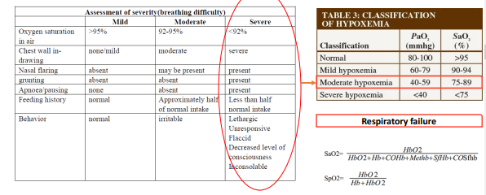

* Oxy cho trẻ
  + Thở rất nhanh: >70l/p ở nhũ nhi và > 60l/p trẻ 1-5y => thở oxy
* *Co lõm ngực: Chest injoy: Thành dưới của lồng ngực*
  + Co lõm ngực nặng => giảm SpO2, nhìn vô và thấy ngay
  + Co lõm ngực nhẹ => nhìn kỹ lắm mới thấy và không giảm SpO2ư
* Dấu hiệu tăng công bệnh lý nên nếu chưa giải quyết được thì sẽ không bị mất đi.  
  LN phải còn mềm và độ đàn hồi còn tốt thì mới có (trẻ <5y)  
  Phải lõm cả thành ngực thì mới chính xác
* Thở rít hay Khò khè: Phân tích tiếng thở khởi phát ở thì nào.
  + Thở rít: chỉ thì thở ra
  + Khò khè: chỉ thì hít vào => đường dẫn khí trong lồng ngực mà TRONG PHỔI
  + Đường dẫn khí trong lồng ngực mà ngoài phổi: thì hít vào (Khi mà tắc nghẽn nặng) và thở ra

Sơ đồ tiếp cận thở rít:

* + Vấn đề cấp cứu: không sốt (phản vệ, dị vật), sốt (viêm thanh thiệt, áp xe thành sau họng)

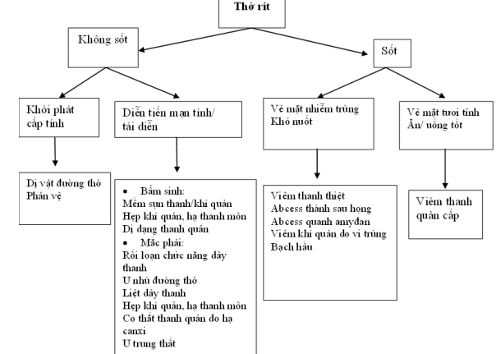

* **Viêm thanh khí phế quản**
  + Diễn tiến theo từng vị trí viêm
  + VR đi từ trên xuống dưới *=> KHÀN TIẾNG là triệu chứng luôn có*
  + Thứ phát sau triệu chứng hô hấp trên (sốt, ho, sổ mũi)
  + Thang điểm WESTLEY:
    - Điểm nhiều thì đặt nội khí quản: hạ 0.5 số
    - Phù nề nhiều => nguy cơ đặt NKQ thất bại => HC TMH mở khí quản

* + Điều trị bắt buộc *là tránh kích thích + Cort*
    - TB thêm KD epinerphrine
    - Nặng: thêm O2
    - *Nguy kịch: NKQ, HC TMH*
    - (nhớ cái nguy kịch là: RLTG + Tím khi nghỉ/gắng sức + thở rít +/- co kéo +/- thông khí giảm)

**Sơ đồ tiếp cận khò khè**

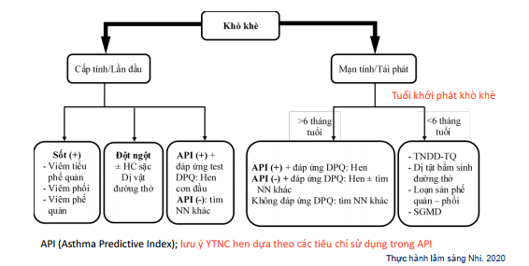

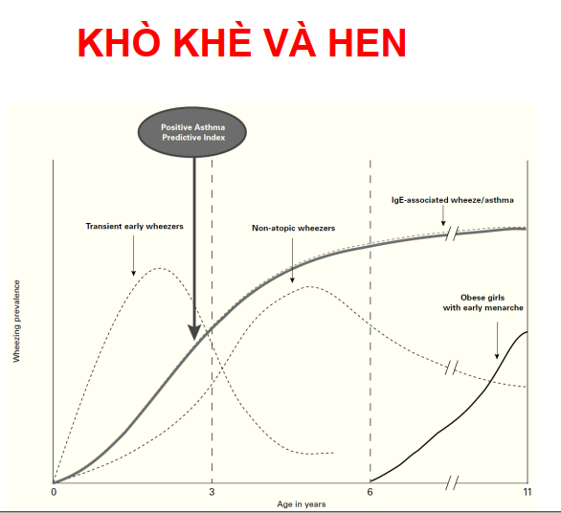

* Cấp tính/lần đầu hay mạn tính/tái phát
  + Mạn/tái phát thì phải tìm ra yếu tố làm cho tái phát
    - Tuổi khời phát khi nào? *Càng nhỏ => liên quan đến dị tật, GERD, Loạn sản phổi, bất thường sụn, SGMD*
    - Tuổi muộn hơn thì mới tới Hen (API cho hen)
* Câu hỏi tiếp cận nguyên nhân khò khè
* Hen trẻ em:
  + Tiêu chuẩn chẩn đoán Hen
    - 5 vấn đề quan trọng:
      * Triệu chứng mạn tính tái đi, tái lại
      * Có cơ địa dị ứng
      * Có đáp ứng tốt với thuốc DPQ
      * LS có
      * *Loại trừ các nguyên nhân khác*
    - Tiêu chuẩn cụ thể (xem bài)
    - Tiêu chuẩn mAPI:
      * CHính: >= 4 lần khò khè trong 1 năm
      * Phụ:
        + 1 trong các yếu tố sau

Bố mẹ, anh chị em Được BS chẩn đoán Hen

Được BS chẩn đoán Viêm da dị ứng

Có dị ứng nguyên đường hô hấp

* + - * + HOẶC Ít nhất 2 yếu tố sau

Khò khè không liên quan cảm lạnh

Dị ứng trứng, sữa, đậu

EOS >= 4%

* + Phần lớn trẻ < 3 tuổi: khò khè dai dẳng do bị nhiều đợt viêm
  + Đối với trẻ không có cơ địa dị ứng: 3-6 tuổi sẽ giảm triệu chứng khò khè
  + Đối với trẻ có cơ địa dị ứng: 3-6 thì cơ địa mẫn cảm nên vẫn tiếp cục có triệu chứng
  + Nếu > 6 tuổi mà còn khò khè thì chẩn đoán Hen
  + API chỉ dùng thường trong giai đoạn 3 tuổi để tiên lượng khả năng diễn tiến tới hen của trẻ
    - Hen dị ứng: 90% ở trẻ em
    - Hen không dị ứng đa phần khởi phát ở người lớn
    - Có 2 nhóm là 1 nhóm chính là *phải có khò khè tái đi tái lại* nhiều lần (modifiedAPI là ít nhất 4 đợt khò khè trong năm)
      * Chàm da hay tiền căn hen của bố mẹ hay anh chị em là phải dựa trên chẩn đoán của bác sĩ hoặc bản thân đánh giá chẩn đoán chứ không phải do BN nói chẩn đoán
  + *Học cái API nào? (cả ucAPI và mAPI)*

*ucAPI thêm tiêu chuẩn cận lâm sàng: Tắc nghẽn luồng khí thở ra không cố định*

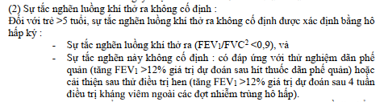

* + Cơ địa dị ứng
    - Viêm da dị ứng
    - Dị ứng thức ăn: Hải sản, trứng, sữa, đậu phộng (*Phải là dị ứng thông qua IgE, ăn lần nào cũng ngứa, càng nhiều thì sẽ càng nặng hơn*)
    - Viêm mũi dị ứng:
* Điều trị Hen => thi theo SGK (theo GINA 2019?)
  + Cắt cơn
    - Hỗ trợ hô hấp: Mục tiêu SpO2 > 94% (nếu SpO2 < 94 % => dễ rối loạn thông ký 🡪 giảm đáp ứng với thuốc PKD
    - Giãn cơ trơn PQ
      * SABA: Salbu 2.5 mg (<= 5 tuổi), 5mg (>=6 tuổi)
      * SAMA: Ipratropium 250mcg, 500mcg
      * MgSO4
      * Theophyline
    - KHáng viêm mạnh: cort toàn thân
    - Kiểm soát YT khởi phát
  + Ngừa cơn
    - Kiểm soát YT gây viêm: dị nguyên hít gì, khói thuốc lá, mạt nhà, …
    - Kiểm soát YTNC
    - Thuốc ICS hàng ngày:
      * ICS
      * ICS + LABA
      * Montelukast
    - Kiểm soát tốt triệu chứng

1. VIÊM TIỂU PHẾ QUẢN

* *Thường là < 24 tháng, NẾU >3Y thì không có viêm tiểu phế quản*
* *Có thể có đáp ứng với thuốc giãn phế quản vì có cơ chế phụ là co thắt cơ trơn phế quản!!!*
* Cơ chế gây tắc nghẽn: tắc đàm nhớt + /- co thắt cơ trơn phế quản
* Bệnh lý nhiễm trùng có dịch tễ và nguồn lây
* Đặc điểm diễn tiến:
  + Ngày đầu là TC hô hấp trên
  + 3-5 trở nặng lên
  + ổn định sau 7-10 ngày.
* Chỉ định nhập viện:
  + Có dấu hiệu nguy hiểm toàn thân
  + Có dấu hiệu cần thở oxy (Thở co lõm ngực NẶNG)
  + Theo độ tuổi, mạch nhanh + thở nhanh + xẹp phổi
  + Có dấu hiệu nhiễm trùng nhiễm độc
  + Có dấu mất nước
  + Không thể chăm sóc tại nhà
* Chỉ định KS trong VTPQ
  + *VTPQ nặng: chấp nhận dùng kháng sinh bao vây dù chưa có dấu hiệu của vi khuẩn*
  + Nhẹ - TB: có dấu hiệu bội nhiễm, đồng nhiễm, hoặc nhiễm chỗ khác (LS không cải thiện sau 4-5 ngày, sốt cao > 38.7oC, có dấu hiệu tổn thương nhu mô trên XQ, XN máu gợi ý nhiễm khuẩn, CRP tăng cao, WBC tăng ưu thế NEU
    - *Chú ý có viêm tai giữa hay không?? => Kháng sinh*
    - Chỉ định CLS khi mà LS không điển hình, LS nặng, diễn triến không thuận lợi, Triệu chứng gợi ý bệnh kèm theo
* **Chỉ định thuốc DPQ**:
  + KHó thở do VPTQ TB-nặng: Salbutamol 1.5mg  
    NGHE PHỔI Có rale tắc nghẽn => PKD thử  
    Nếu mà chỉ có rale của viêm (rale ẩm) => không PKD
  + Nếu cần phân biệt với hen thì test với Salbutamol 2.5mg PKD luôn

1. VIÊM PHỔI

* Viêm nhu mô phổi, nguyên nhân
  + Vi sinh
    - Nhũ nhi: thường siêu vi RSV. Trẻ < 2 tháng thì không chẩn đoán phân biệt giữa VTPQ và VP
    - Tại VN, >1 tuổi thì Phế cầu vẫn là nguyên nhân chính
    - Trẻ em chủng ngừa không nhiều => nên vẫn còn tỉ lệ do HiB cao ở VN

* Chẩn đoán:
  + Thở nhanh là dấu hiệu nhạy của viêm phổi chứ không phải là đặc hiệu. Nên cần tìm các nguyên nhân khác có thể gây thở nhanh
  + Cận lâm sàng:
    - Chỉ định Xq;
      * *Viêm phổi nặng: coi xem vì sao nặng: Có hoại tử, có tràn dịch*
      * Lâm sàng không rõ ổ nhiễm trùng thì rà
      * Loại trừ các nguyên nhân khác
      * LS nặng lên: xem có cái gì làm không đáp ứng điều trị
    - Vi sinh NAT
  + *Viêm phổi nặng*:
    - VP nghĩ do vi khuẩn ở trẻ < 2 tháng
    - VP >= 1 dấu hiệu bảng phân độ nặng (ngoại trừ dấu hiệu To cần cân nhắc)
      * Sốt cao:
        + Nhiễm trùng nặng
        + VP có biến chứng
        + Chỉ đơn thuần là đáp ứng của hệ miễn dịch với tác nhân gây viêm phổi
        + Các yếu tố gây nhiễu khác khi đánh giá lâm sàng

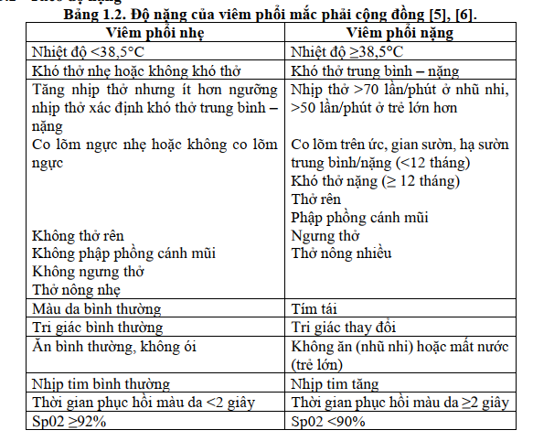

* Biến chứng

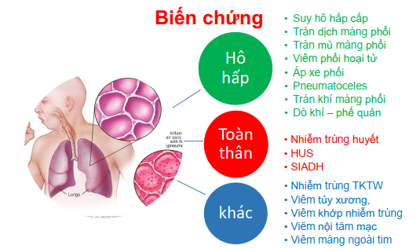

* **Chỉ định nhập viện**:
  + VP < 2 tháng là nhập viên, NGOẠI TRỪ trẻ VP nhẹ nghĩ do siêu vi hoặc C…. (mẹ nhiễm trùng khi sanh, sanh ngả âm đạo, bé tăng EOS)
  + Có chỉ định thở Oxy
  + Mất nước không thể bù bằng đường uống
  + Vẻ mặt nhiễm trùng nhiễm độc
  + VP nghi do S. aureus, GAS
  + Viêm phổi có biến chứng
  + VP thất bại điều trị ngoại trú sau 48-72h
  + Cơ địa nguy cơ nặng: SGMD, TBS, Bệnh thần kinh cơ
  + Gia đình không thể chăm sóc và theo dõi tại nhà
* Điều trị
  + KHáng sinh:
    - Dựa theo tác nhân
    - Thời gian
      * KHông biến chứng 7-10 ngày
      * Có tràn dịch hay tràn mủ 2-4w
      * Hoại tử 4 w + 2w sau sốt (-)
      * Viêm phổi có biến chứng abcess phổi: 4 tuần chích + 2 tuần sau sốt (-)
  + *Ngoại trú: trẻ > 5 tuổi thì phối hợp luôn Macrolide + Amoxicillin*
  + *Trẻ tổng trạng tốt thì không cần dùng aminoglycosie*
  + *2th-5y: Macrolide là +/-: chỉ thêm vào khi sau 48h không đám ứng*
  + *>5y thì phải thêm Macrolide*

1. X QUANG ở trẻ em

* Bóng tim ở trẻ sơ sinh to hơn. Còn tuyến ức 🡪 trung thất to hơn
* Phân biệt đông đặc hoặc xẹp phổi
* Hình ảnh X quang điển hình của từng loại nguyên nhân

CÂU HỎI

* Dưới 3 tuổi vẫn được chẩn đoán Hen nếu BN thỏa đủ các tiêu chuẩn:
  + Trong đó có cơ địa dị ứng
  + Cần phải loại trừ các nguyên nhân khác
* Vẫn khời động điều trị hen được.
* Nước ngoài chẩn đoán là Wheezer trước. Còn VN thì không thể ghi là KHò khè được
  + Điều trị ICS thử để chẩn đoán
  + *API chỉ dự đoán khả năng bị Hen khi bé > 6 tuổi*
* *Montelukast là có chỉ định, nếu có khò khè kéo dài thì có chỉ định dùng Montelukast dù cho là kiểu hen do siêu vi hay hen dị ứng hay bất kỳ cái gì cũng được*

## NHIỄM

1 câu

1. BẠCH HẦU

* Bệnh lây, cấp tính – trực trùng C. diphtheriae
* 2 thể: Thể hô hấp và thể da
* Gây bệnh qua ngoại độc tố => vào máu => các cơ quan
* Đối tượng là trẻ chưa có miễn dịch
* Các thể LS: bạch hầu hô hấp có 4 thể
  + Thể mũi
  + Thể họng
  + *Thể thanh quản: Giả mạc lan tới thanh quản*
  + Thể ác tính: sốt rất cao, giả mạc rất nhiều, hạch cổ bạnh!!, biến chứng tim
* Biến chứng: Suy hô hấp (giả mạc), ngoại độc tố gắn vào cơ quan đích (TIM, thận, TK)
* Điều trị
  + Cách ly, BÁO DỊCH
  + *KHáng độc tố SAD càng sớm càng tốt: Dùng ngay cả chưa có chẩn đoán xác định*
  + *Kháng sinh PNC, Erythromycin hoặc Azithromycin*
  + Theo dõi và phát hiện biến chứng
  + Chống bội nhiễm
  + Dinh dưỡng
* Dự phòng chủ động (trước TX) và thụ động (sau TX)
  + Chủ động: Tiêm ngừa vaccine
  + KS dự phòng sau khi tiếp xúc

1. TIẾP CẬN SỐT VÀ SUY HÔ HẤP

* ChỦ yếu nói về CÚM
* CÚM thì thường tự khỏi nhưng có thể đưa đến biến chứng nặng gây tử vong đặc biệt ở cơ địa có nguy cơ cao
* PHÂN ĐỘ cúm mùa: ở VN có Cúm A/H1N1, A/H3N2 và cúm B
  + Cúm nhẹ - không biến chứng: HC cúm đơn thuần
  + **Cúm nặng – có biến chứng**
    - *Các cơ địa dễ cúm nặng*:
      * Người **lớn tuổi > 65 tuổi**, viện dưỡng lão, bệnh nội khoa mạn tính
      * **Trẻ em hoặc người lớn có bệnh mạn tính** về tim mạch, phổi, thận, bệnh Hb, thiếu máu, … bệnh giảm khả năng khạc đàm, suy dinh dưỡng mạn
      * Người **từng nhập vì cúm**
      * **TE sử dụng Aspirin** lâu dài, nguy cơ hội chứng Reye
      * Béo phì **BMI >=40**
      * **Phụ nữ mang thai TCN 2,3 mùa dịch cúm**
* Thuốc điều trị đặc hiệu:
  + Cúm nặng, cúm gia cầm (cúm A/H5N1) cần hỗ trợ hô hấp thì dùng thuốc kháng siêu vi,

CÂU HỎI

## LAO – BỆNH PHỔI

2 câu

1. HO RA MÁU

Bộ môn nói là có 2 câu trong phần này

* 90% Ho ra máu là từ ĐM PQ
* Cơ chế: 2 chính 1 phụ (bài trước)
  + RL chức năng tuần hoàn ĐMPQ
  + Tổn thương mạch máu
  + Thấm HC qua màng PN-MM
* Phân độ theo BM Lao – bệnh phổi
  + Ít là < 50ml/24h
  + Trung bình: 50-200ml/24h, thường có tiền triệu không có thay đổi huyết động học => cần can thiệp xử trí để không diễn tiến thàng HRM nặng
  + Nặng: không nhẹ -TB thì rất nặng
  + Rất nặng: là HRM sét đánh, HRM tắc nghẽn (>100ml), có RL huyết động => tử vong ngay trong vài phút đến vài giờ
* Chẩn đoán
  + Có tiền triệu
  + CLS: CTM, ĐMTB, X quang ngực, CT-scan ngực
* NGUYÊN NHÂN
  + Nhớ theo BATTLE CAMP đi: *không quên UT – Lao – Dãn phế quản* – thuyên tắc phổi – RL đông máu
  + Các nguyên nhân khác: Bệnh lý huyết học và sử dụng thuốc, Bệnh lý tim mạch
* Để chẩn đoán Lao phổi
  + AFB đàm, dịch tiêu hóa
  + Gene Xpert không làm cho đàm có lẫn máu vì làm nghẹt kim
* ***Xử trí***
  + *Bảo vệ đường thở, nằm nghỉ* tại giường – *đầu thấp – nằm nghiêng bên phổi bệnh*
  + Chống ngạt và cầm máu: Thuốc chích ở mức độ TB trở lên
    - *Giảm ho*
    - *Cầm máu: Vit K, Adrenochrome, aicd tranexamic, …, thuốc sandostatin (Octreoitide)*
  + Điều trị nguyên nhân
    - LAO: Công thức điều trị LAO PHổi theo phác đồ
    - 2RHZ/4RHZE
  + *Điều trị xâm lấn: Bao gồm cầm máu qua nội soi và PT cắt phổi chọn lọc. KT cầm máu như liệu pháp AS laser, dao đốt điện*

## NGOẠI LỒNG NGỰC

2 câu

1. CHẤN THƯƠNG VÀ TỔN THƯƠNG LỒNG NGỰC

* Các triệu chứng lồng ngực:
  + Đau ngực, khó thở, Da xanh, niêm nhợt, Shock,
  + Vị trí vết thương hoặc chấn thương trên thành ngực => có xuyên thấu vào màng phổi hay không? => Vết thương thành ngực hay Vết thương thấu ngực
* Thể lâm sàng để hướng tới xử trí
  + Chấn thương thành ngực
  + Chấn thương ngực – gãy xương đơn giản
  + Chấn thương ngực – mảng sườn di động
  + Chấn thương ngực – tràn khí – máu màng phổi
  + Chấn thương tim
  + Cết thương thành ngực
  + Vết thương ngực – vết thương tim
* Phải biết được chấn thương/vết thương này đến đâu
* *CLS:*
  + CTM, Tropinin, C-MB
  + XQ ngực: Cơ bản nhất
  + ECG
  + CT ngực: Tràn khí dưới da với tràn khí màng phổi cùng bên, khó đánh giá mức độ tràn khí màng phổi => nên đánh giá.  
    *Đặt dẫn lưu rồi mà vẫn ra bọt khí => nên làm CT để coi có rách phế quản gốc hay gì không?*
  + Siêu âm tim: Hỗ trợ chẩn đoán tràn máu màng ngoài tim trong chấn thương hoặc vết thương tim
* *Xử trí:*
  + Bảo tồn
    - Xác định bệnh nhân không có tổn thương trong khoang lồng ngực hay trung thất, chỉ có tổn thương dập mô mềm thành ngực
  + Dẫn lưu màng phổi
    - TKMP, TMMP
  + Mở ngực thám sát:
    - Vết thương ngực nghĩ thấu ngực, rách màng phổi, rách nhu mô, rách màng tim, rách ĐM -TM lớn

## UNG THƯ

2 câu

1. UNG THƯ PHỔI

* Ung thư đứng hàng đầu và hàng thứ 2 (ở VN)
* UT phổi loại TB nhỏ và UT phổi loại Không TB nhỏ (85%) (Tuyến > vảy > TB lớn > Khác)
* Bệnh cảnh lâm sàng đa dạng
* UTPTB nhỏ tiên lượng rất xấu (Small Cell)
* **YTNC phổi – Tầm soát ung thư phổi theo NCCN**
  + HTL
  + Tiếp xúc chất phóng xạ
  + Tiếp xúc KL nặng Arsenic
  + Tiền sử UTP
  + Tiền sử người bị UTP
  + Bệnh phổi mạn tính: COPD và bệnh xơ phổi

* *Khuyến cáo tầm soát theo nguy cơ cao là TS MỖI NĂM (Nhớ đơn giản là >= 20 gói.năm, có YTNC, - TUỔI KO LÀ YẾU TỐ CHÍNH (QUÁ 70 tuổi thì ko tầm soát) )  
  => Công cụ tầm soát là* ***CT scan có cản quang liều thấp (LDCT*)**
* *Bệnh cảnh* ***bướu trung tâm trong UT TB vảy/ TB gai – Squamus)***
* *HC chèn ép TM chủ trên: Phù áo khoác nửa trên + TH bàng hệ + Khó thở*
* ***HC Bangquas-Tobiast****: bướu xâm lấn* ***đám rối TK cánh tay. HC Horner*** *(hệ thần kinh giao cảm – Sụp mi cùng bên tổn thương – co đồng tử, mắt thụt vào hốc mắt – không bài tiết mồ hôi cùng bên*)
* Hạch
  + Viêm thường ở trẻ em rõ
  + Hạch lao: chuỗi hạt, ở cơ ức đòn chũm, nhỏ không đều, mật độ không đều có thể vỡ
  + Hạch lympho mật độ chắc, có thể dính thành chùm hoặc giới hạn rõ
  + Hạch di căn: KT tương đối lớn, mật độ chắc, không có hình dạng cụ thể, kém di động

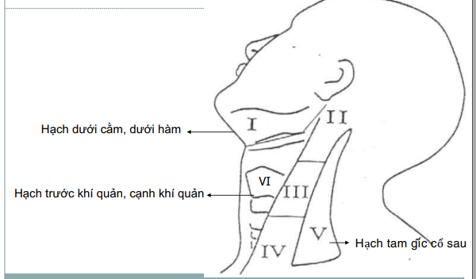

* Tiếp cận theo tràn dịch màng phổi => Lấy dịch => tiêu chuẩn Light => Dịch tiết  
  => Không được bỏ sót ung thư

* HÌNH ẢNH ÁC TÍNH TRÊN HÌNH ẢNH HỌC
* X quang: **Chú ý Golden- S sign**. HÌnh ảnh tiến triển nhanh, hình ảnh bướu đơn độc bờ đa cung giới hạn không rõ

* CT-scan ngực cản quang: Đánh giá bướu và đánh giá hạch. Hạch trung thất là nghi ngờ hạch di căn
* IIIa là không mổ được. *N2 (Xem lại N2 là gì) là thách thức về di căn xa => Người ta ưu tiên Hóa xạ trị đồng thời! Hạch trung thất cùng bên và hạch dưới carina*

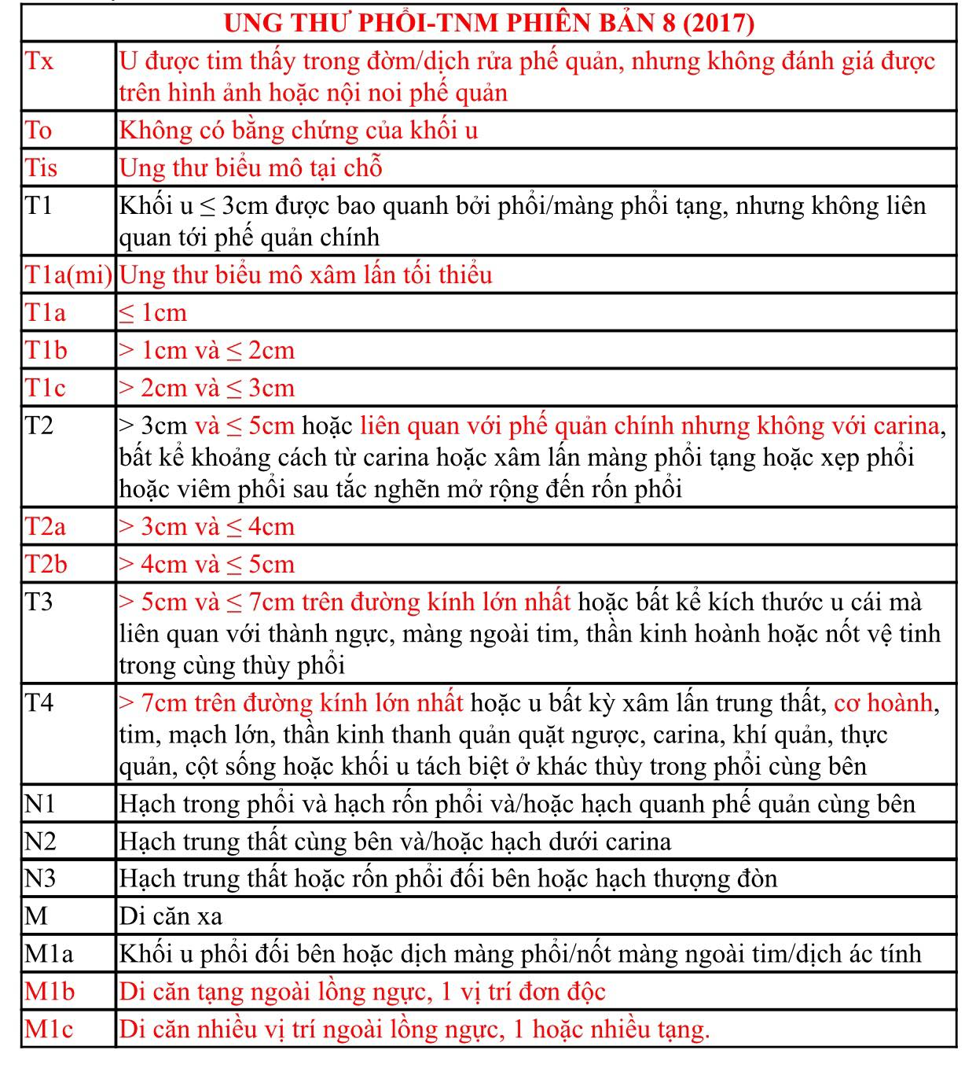

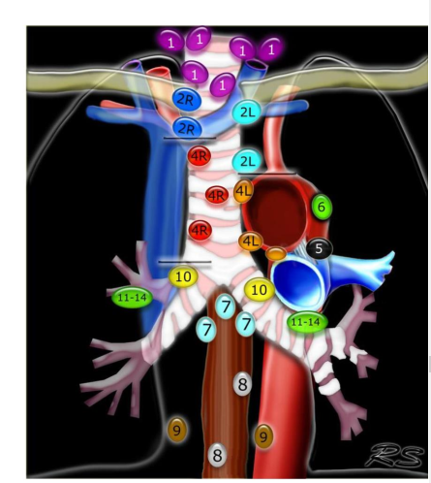

* Sinh thiết – GPB:
  + Bướu trung tâm: NS PQ bằng ống soi mềm – sinh thiết hoặc lấy dịch PQ
  + Bướu ngoại biên: sinh thiết lõi kim
  + Bướu không với tới được:
    - NS trung thất với những bướu trung thất
    - PT NS sinh thiệt VATS
  + Sinh thiết hạnh: qua ngã thực quản kèm siêu âm (EUS)
    - PET-scan để đánh giá di căn hạch trung thất
    - Các nhóm hạch
* Chẩn đoán xác định
* XN SHPT: là ĐB gen EGFR 🡪 điều trị trúng đích “tiki I” (???), và PDL1 🡪 điều trị “atilozumab” trúng đích, tái sắp xếp ALK
* Marker ung thư:
  + NSE: UTTBN
  + Cyfra 21.1, CEA: UT tb tuyến
  + *SCC: UT TB vảy*
* Chức năng phổi để coi thử khả năng chịu đựng điều trị
* UTTB nhỏ: không theo TNM
  + Khu trú
  + Lan tràn
* UT không TB nhỏ: Theo TNM
  + IIIa - IIIb

3 VẤN ĐỀ CHỊ LƯU Ý

* *PHÂN TẦNG NGUY CƠ VÀ TẦM SOÁT*
* *3S: Tb nhỏ - Tb gai (bướu trung tâm) – Hình ảnh Golden S sign trên XQ*
* *Hình ảnh học điển hình của nghi ngờ ung thư*
* Đặt dẫn lưu màng phổi khi nào?
  + Điều trị đặc hiệu
  + Đánh giá khả năng bơm xơ hóa thành công (Phổi nở có tốt không- độ dãn nở lồng ngực – khoang liên sườn – X quang). Nếu thành công thì người ta sẽ dẫn lưu rồi bơm => BV Ung bướu hay dùng bleomycin – Pháp dùng bột Talc
  + *Biến chứng ống dẫn lưu: Nhiễm trùng – xuất huyết – tràn khí*